Au mois de décembre

Avec le maître et Séverine, nous avons installé et décoré le sapin de la classe.
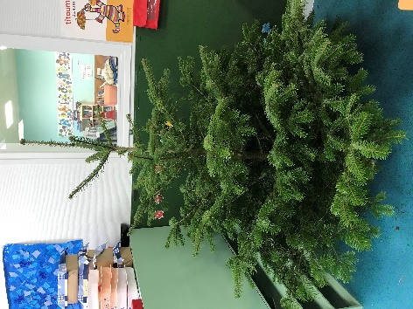
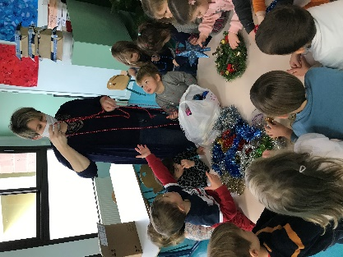
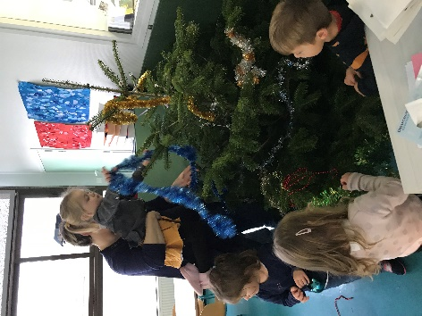

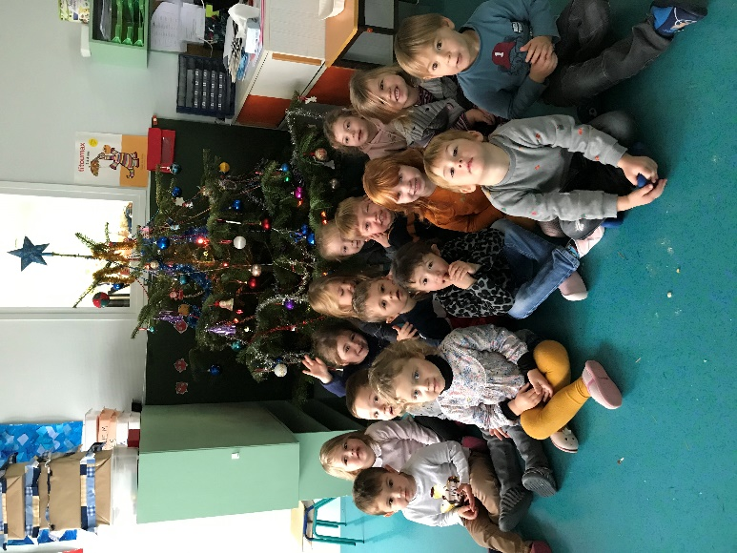

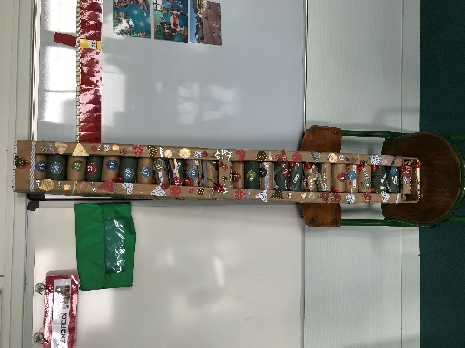
Dans les semaines à venir, nous allons travailler sur des histoires de Noël, nous allons utiliser le calendrier de l’avent que nous avons fabriqué pour décompter les jours jusqu’à Noël et nous allons apprendre une comptine de Noël.
